NOVIGRAD CITTANOVA RUN 2026.
(Novigrad, Istra)

- polumaraton (21 km)
- utrka na 10 km
- utrka na 5 km
- dječja utrka FUN RUN na 200 i 500 m

ORGANIZATOR:
Aminess hoteli i resorti

DATUM:
Nedjelja, 29. studenog 2026.

START UTRKA:
Hotel Aminess Vival Maestral

Start utrke na 5 km: 11:30
Start utrka na 10 km i polumaratona: 11:00 h
Dječja utrka FUN RUN: 10:30 h
Organizator: Aminess hoteli i resorti
Direktor utrke: Nenad Popović
Službena stranica organizatora: www.aminess.com

Kontakt organizatora: Nenad Popović,
+385/52/858-650, nenad.popovic@aminess.com

Kontakt za sve informacije: reservations@aminess.com

MJESTO:
Grad Novigrad; šetnica, riva, starogradska jezgra, naselje Mareda i
Aminess Planet Camping Maravea Resort, naselje Dajla

POLUMARATON
Polumaraton utrke iznosi 21.098 m, a utrka se sastoji od jednog kruga.

Start/cilj: Ispred hotela Aminess Vival Maestral
Početak utrke: 11:00 h
Kontrolna točka: 10 km

Važne napomene:
Polumaratonci startaju zajedno s natjecateljima utrke na 10 km. Odvajanje od utrke na 10 km je na 5. kilometru staze na kojem se nalaze službene osobe organizatora.
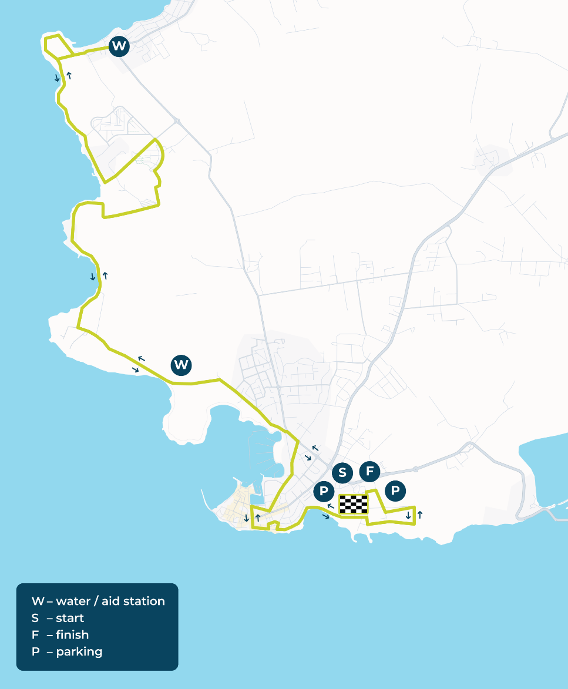
Na polumaratonu smiju nastupiti svi koji na dan utrke imaju navršenih 16 godina. Vrijede sva pravila i odgovornosti kako je navedeno pod UVJETI SUDJELOVANJA.

UTRKA NA 10 km
Utrka na 10 km cestovna je atletska utrka ukupne duljine 10 000 m. Utrka se sastoji od jednog kruga duljine 10 km i službeno ju je izmjerio Hrvatski atletski savez.

Start/cilj: Ispred hotela Aminess Vival Maestral
Početak utrke: 11:00 h
Kontrolna točka: 5 km

Važne napomene:
Na utrci smiju nastupiti svi koji na dan utrke imaju navršenih 16 godina. Vrijede sva pravila i odgovornosti kako je navedeno pod UVJETI SUDJELOVANJA

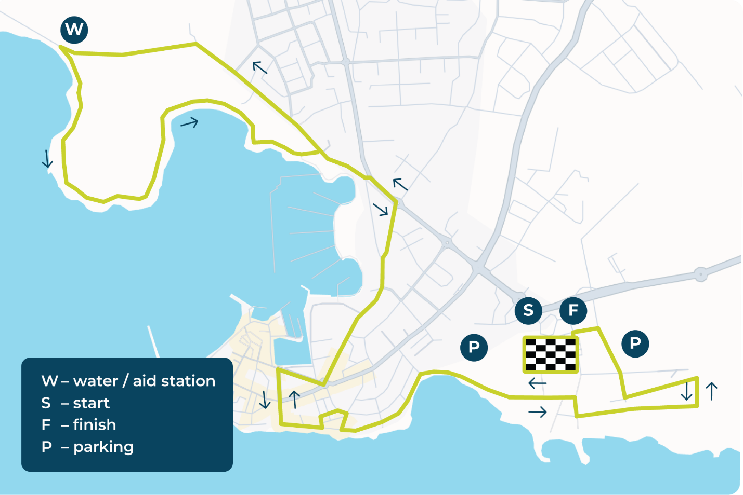

UTRKA NA 5 km
Utrka na 5 km cestovna je atletska utrka ukupne duljine 5 000 m. Utrka se sastoji od jednog kruga duljine 5 km i službeno ju je izmjerio Hrvatski atletski savez.

Start/cilj: Ispred hotela Aminess Vival Maestral
Početak utrke: 11:30 h
Kontrolna točka: 2,5 km

Važne napomene:
Na utrci smiju nastupiti svi koji na dan utrke imaju navršenih 10 godina. Vrijede sva pravila i odgovornosti kako je navedeno pod UVJETI SUDJELOVANJA

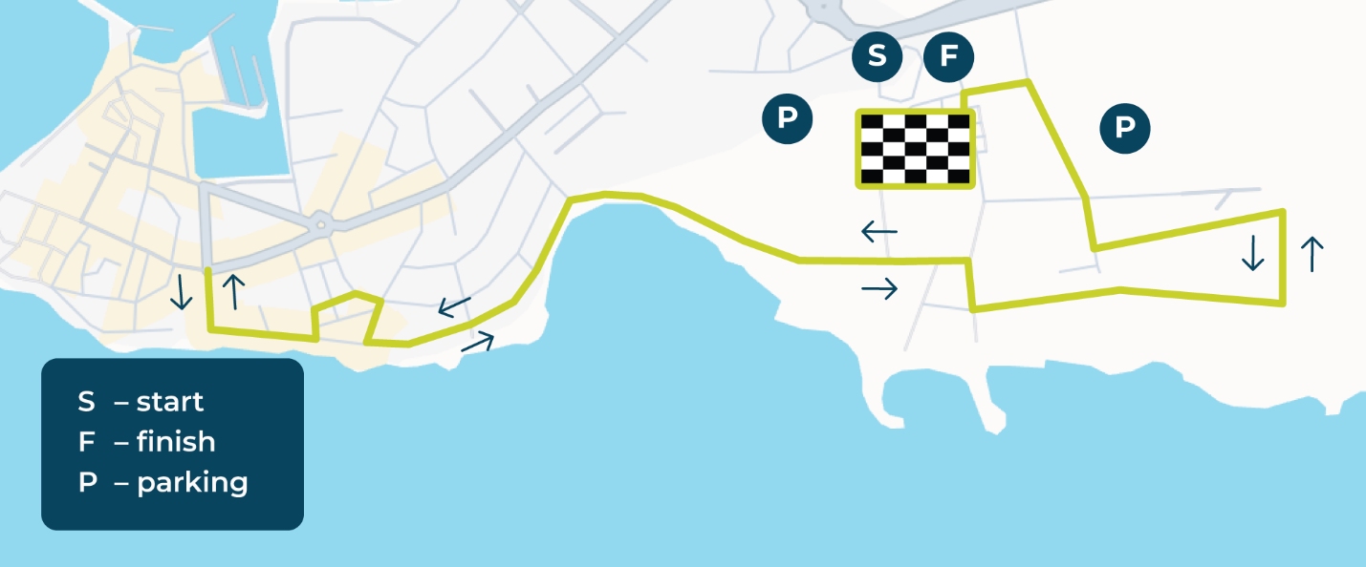

DOBNE KATEGORIJE ZA SVE UTRKE
Muški i žene :
- do 19 godina
- 20 do 29 godine
- 30 do 39 godine
- 40 do 49 godine
- 50+ godina

Dječje utrke FUN RUN
Dječja utrka je revijalna utrka ispred hotela Aminess Vival Maestral i to za djecu od 3 do 8 godina te od 9 do 10 godina. Utrka se sastoji od jednog kruga oko velikog parkirališta ispred hotela Aminess Vival Maestral za djecu od 3 do 8 godina, odnosno dva kruga za djecu od 9 do 10 godina.

Start/cilj: Ispred hotela Aminess Vival Maestral
Početak utrke: 10:30 h

Važne napomene:
Na utrci smiju nastupiti svi koji na dan utrke imaju navršenih 3 godina. Za ovu utrku nije potrebna prethodna registracija.

STARTNINA
 | STARTNINA |  |  |  | KATEGORIJE
UTRKA | 01.04. – 17.05. | 18.05. - 30.08. | 31.08. - 15.11. | NA DAN UTRKE | M | Ž
5 km | 20 € | 28 € | 36 € | 40 € | + | +
10 km | 25 € | 33 € | 41 € | 50 € | + | +
21 km | 35 € | 45 € | 50 € | 60 € | + | +
FUN RUN | GRATIS | GRATIS | GRATIS | GRATIS
* Plaćanje se vrši u eurima.
* Svi koji se prijave i plate zaključno s 01.10. dobiti će majicu u traženoj veličini.

Startnina za utrku uključuje:
Organizaciju utrke, poklon, startni broj, finišersku medalju, dežurstvo medicinske službe, piće na okrepnim postajama, ručak i piće nakon utrke.

PRIJAVE I UPLATE:
Prijave za utrku zatvaraju se 15.11.2026. u 24:00 h.
Prijave i plaćanje se zaprimaju online na stranici www.goadria.com.
Kotizaciju za utrku možete uplatiti ISKLJUČIVO online putem web stranice www.goadria.com ili na sam dan utrke do 10:00 sati na startu.
Jedan trkač se može prijaviti samo za jednu utrku.

Prijava za utrku potpuna je samo ako je ispunjena prijava i uplaćena startnina najkasnije do 15.11.2026. u 24:00 h.

Prijava trkača i uplata kotizacije moguća je i na sam dan utrke na startu do 10:00h. Trkačima koji se prijave i uplate kotizaciju na dan utrke ne garantiramo poklon.

Svaki natjecatelj svojom prijavom prijavom i sudjelovanjem potvrđuje da na utrci nastupa isključivo na vlastitu odgovornost, da je upoznat s pravilima i propisima utrke kojih će se pridržavati te da je upoznat s mogućim rizicima koje ovo natjecanje podrazumijeva. Svojom prijavom natjecatelj potvrđuje da je zdravstveno sposoban i u psihofizičkoj kondiciji primjerenoj za ovakvu vrstu natjecanja. Natjecatelj koji se prijavljuje za utrku mora biti zdravstveno osiguran.

POVRAT STARTNINE
Povrata startnine nema.

PODIZANJE STARTNIH PAKETA:
- subota 28.11. od 14:00 h do 18:00 h na recepciji hotela Aminess Vival Maestral
- na dan utrke 29.11. od 08:30 h do 10:00 h ispred hotela Aminess Vival Maestral

PARKING:
Parking je besplatan za sve sudionike utrke i nalazi se kod sportske dvorane u Novigradu.

NAGRADE* :

Polumaraton 21 km
Nagrade za glavnu utrku na 21 km za mušku i žensku kategoriju:

1. mjesto: 2 noćenja u Aminess objektu 3* ili 4* za 2 osobe sa uslugom polupansiona
2. mjesto: ulaz u SPA zonu wellness centra hotela Aminess Vival Maestral, sponzorski poklon paket
3. mjesto: Sponzorski poklon paket

Utrka na 10 km
Nagrade za utrku na 10 km za mušku i žensku kategoriju:

1. mjesto: 2 noćenja u Aminess objektu 3* ili 4* za 2 osobe sa uslugom polupansiona
2. mjesto: ulaz u SPA zonu wellness centra Aminess Vival Maestral hotela
3. mjesto: Sponzorski poklon paket

Utrka na 5 km
Nagrade za utrku na 5 km za mušku i žensku kategoriju:

1. mjesto: ručak za 2 osobe u restoranu Oliveto, Aminess Vival Maestral hotel Novigrad

- mjesto: ulaz u SPA zonu wellness centra Aminess Vival Maestral hotela, Novigrad
- mjesto: Sponzorski poklon paket
*Podložno uvjetima i uputama navedenim u voucheru dobitnika.

Dobne Kategorije
Nagrada se dodjeljuje za 1. mjesto dobne kategorije, za mušku i žensku kategoriju

IZJAVA O ODRICANJU ODGOVORNOSTI ORGANIZATORA
Svaki natjecatelj/natjecatelji utrke svojom prijavom i sudjelovanjem prihvaća niže navedene uvjete:
1. Natjecatelj svojom prijavom i sudjelovanjem potvrđuje da na utrci nastupa isključivo na vlastitu odgovornost, svjestan da sudjelovanje na ovoj utrci predstavlja potencijalnu opasnost koja uključuje rizik od raznih vrsta tjelesnih ozljeda i moguću smrt
2. Natjecatelj prihvaća da Organizator nije odgovoran za bilo koji oblik štete prema njemu nastao sudjelovanjem na natjecanju, posredno, neposredno, izdvojeno ili povezano, izazvan vlastitom nepažnjom i krivnjom, ili nepažnjom i krivnjom drugih natjecatelja ili trećih osoba, prije, za vrijeme ili nakon spomenutog natjecanja
3. Natjecatelj je odgovoran za bilo koji oblik štete prema trećim osobama koju je prouzročio ili kojoj je doprinio vlastitom nepažnjom ili krivnjom
4. Natjecatelj je dužan za vrijeme trajanja utrke, te neposredno prije i poslije istog, poštivati službeno objavljena pravila, upute o sigurnom kretanju, i uvjete nastupa izdanih od strane organizatora, te upute sudaca, redara i osoba angažiranih u organizaciji utrke na terenu
5. Natjecatelj se odriče prava sudskim putem potraživati od organizator naknadu bilo kojeg oblika štete nastale sudjelovanjem na utrci

UVJETI SUDJELOVANJA:

Svi natjecatelji svojom prijavom i sudjelovanjem potvrđuju da na utrci nastupaju isključivo na vlastitu odgovornost( za maloljetne potvrđuje roditelj ili staratelj) da su upoznati s pravilima utrke kojih će se pridržavati te da su svjesni da sudjelovanje na ovoj utrci predstavlja potencijalnu opasnost koja uključuje rizik od raznih vrsta tjelesnih ozljeda i moguću smrt. Prijavom na utrku natjecatelj se odriče mogućnosti prenošenja odgovornosti na organizatora utrke te potvrđuje svoje zdravstveno stanje i spremnost da završi utrku.
Organizator je osigurao medicinsku zaštitu sukladno pravilima održavanja cestovnih atletskih utrka.

Okrepa je osigurana na samom startu, za vrijeme utrke sukladno propozicijama IAAF-a i HAS-a koje se odnose na cestovno trčanje, te u ciljnom prostoru. U ciljnom prostoru osigurana je i dodatna okrepa. Mjerenje vremena je elektronsko uz korištenje čipova. Svi će rezultati biti objavljeni neposredno po završetku utrke na službenoj stranici organizatora. Organizator je osigurao medicinsku zaštitu sukladno pravilima održavanja cestovnih atletskih utrka.

Svi natjecatelji imat će neto (čip start) i bruto vrijeme (vrijeme od starterovog davanja znaka za početak utrke do ulaska natjecatelja u cilj).
Startni broj stavlja se isključivo na prsa i mora biti vidljiv tijekom cijele utrke. Uz startni broj, natjecatelji tijekom utrke moraju imati i pripadajući čip bez kojeg se njihov plasman neće zabilježiti. Nepoštivanje pravila za sobom povlači diskvalifikaciju natjecatelja.
Vremenski limit iznosi 3:00 h (8:32/km).

Neslužbeni rezultati utrke bit će objavljeni neposredno po završetku utrke. Pravo na žalbu traje tri dana od objave neslužbenih rezultata. Nakon isteka prava žalbe, rezultati postaju službeni.
Na raskrižjima i kritičnim točkama natjecatelje će usmjeravati redari. Svi sudionici utrke nastupaju na vlastitu odgovornost i na stazi trebaju uvažavati upute redara.
Promet je zatvoren i ispred prve skupine natjecatelja osigurana je biciklistička pratnja.
Ako nije drugačije navedeno, primjenjuju se pravila Hrvatskog atletskog saveza usklađena s pravilima IAAF-a.

Prijavom na utrku natjecatelji potvrđuju da su dostavljeni podaci točni te dozvoljavaju organizatoru da ih koristi u svrhu organizacije i promocije događanja godinu dana nakon završetka utrke.

Organizator će javno objaviti podatke o prijavljenim natjecateljima i rezultatima utrke.
Organizator će koristiti fotografije nastale za vrijeme, neposredno prije i poslije utrke za potrebe promocije samog događanja i organizatora.

UTRKA se organizira bez obzira na vrijeme!

